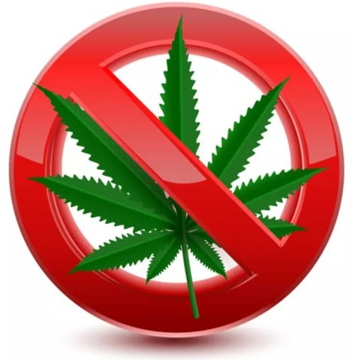
Памятка по борьбе с дикорастущей коноплей
Вред, наносимый наркотиками, чрезвычайно велик – от них страдает все общество, прежде всего молодежь.
Наличие благоприятных климатических условий способствует произрастанию наркосодержащих растений (дикая конопля, мак) на приусадебных участках граждан, а также на сельскохозяйственных угодьях и бесхозных земельных участках.
Обращаем Ваше внимание на необходимость своевременного проведения на своих и прилегающих территориях мероприятий по выявлению и незамедлительному уничтожению очагов произрастания наркосодержащих растений, в том числе дикорастущей конопли.
В соответствии с Российским законодательством, уничтожать дикорастущие наркосодержащие растения обязаны все собственники и пользователи участка земли, на котором они произрастают. Кроме случаев культивирования наркосодержащих растений для использования в научных, учебных целях и в экспертной деятельности и сортов наркосодержащих растений, разрешенных для культивирования в промышленных целях (за исключением производства и изготовления наркотических средств и психотропных веществ).
Статья 10.5 Кодекса Российской Федерации об административных правонарушениях. Непринятие землевладельцем или землепользователем мер по уничтожению дикорастущих растений, содержащих наркотические средства или психотропные вещества либо их прекурсоры, влечет наложение административного штрафа на граждан в размере от одной тысячи пятисот до двух тысяч рублей; на должностных лиц – от трех тысяч до четырех тысяч рублей; на юридических лиц – от тридцати тысяч до сорока тысяч рублей.

